ÚKOLOVÝ LIST KAZ/URME4

Jméno + příjmení: …………………………………………..……………..

- Popište provedení punkce tenzního pneumotoraxu v PNP:
- Varianta 1:

- Varianta 2:

- Vypište kompetence zdravotnického záchranáře, dle vyhlášky č. 55/2011 Sb., ve znění pozdějších předpisů, které jsou specifické (využitelné) na UP:
Na základě indikace lékaře: Bez indikace lékaře:
……….………………………………….……. ……….…………………………..……………
….……………………………..……………… ………………………………….……………..
………………………………….…………….. ……….………………………………….…….
……….…………………………..…………… ….……………………………..………………
………………………………….…………….. ………………………………….……………..

- Vyhledejte počet urgentních příjmů v ČR, které jsou součástí traumacentra. Ve kterých nemocnicích tyto UP najdeme?

- Pojmenujte pomůcky, které se nachází na obrázku:

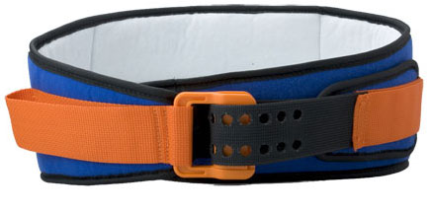………………………………………………..
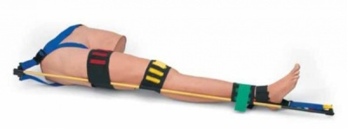………….…………………………………….

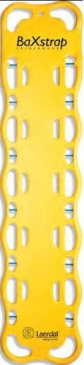
………….……………………………………

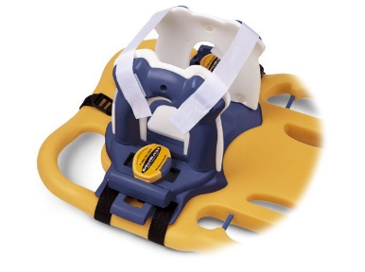………………………………………………..

Pokyny:
Jednotlivé úkoly zpracujte a odevzdejte v elektronické podobě (zasláním na email: pfeffe@kaz.zcu.cz) do konce dubna daného akademického roku!

